
Stoppenåla
H. C. Andersen
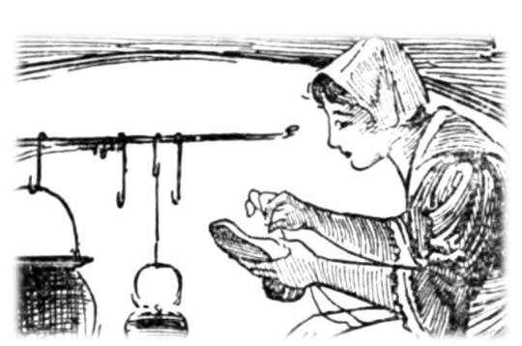

Stoppenåla
Det var en gang ei stoppenål som var så fin på det, at hun innbilte seg at hun var ei synål.
«Pass nå bare godt på hva dere gjør!» sa stoppenåla til fingrene som tok den frem. «Ikke mist meg! Faller jeg på gulvet, kommer jeg aldri til å bli funnet igjen, så fin er jeg!»
«Det får være måte på!» sa fingrene, og så klemte de henne om livet.
«Ser dere, jeg kommer med fyrstelig følge!» sa stoppenåla, og så trakk den en lang tråd etter seg, men den hadde ikke noen knute.
Fingrene styrte nåla rett mot kokkejentas tøffel hvor overlæret hadde revnet, og nå skulle det sys sammen.
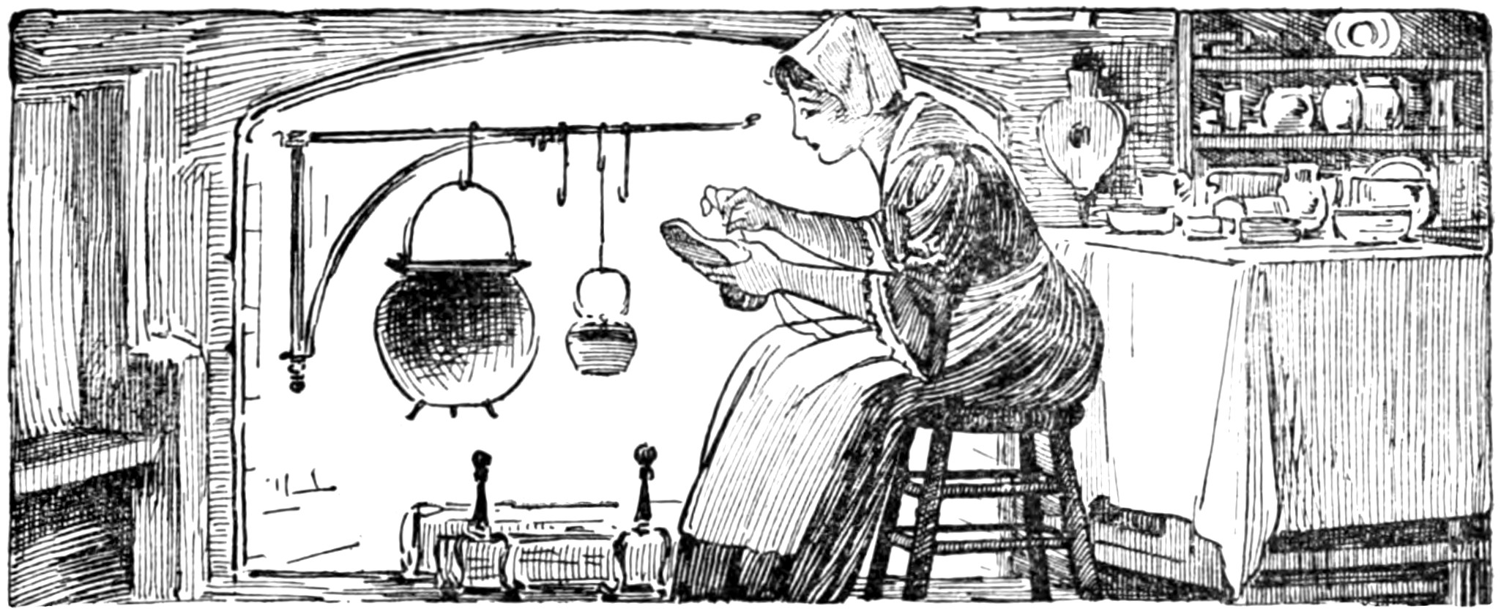
«For et usselt arbeid!» sa stoppenåla. «Jeg går aldri igjennom. Jeg brekker! Jeg brekker!» – Og så brakk hun. «Var det ikke det jeg sa!» sa stoppenåla. «Jeg er for fin!»
Nå dugde hun ikke til noe, mente fingrene, men de måtte allikevel holde fast. Kokkejenta dryppet lakk på henne, og så stakk hun henne foran i tørkleet sitt.
«Se, nå er jeg brystnål!» sa stoppenåla. «Jeg visste nok at jeg kom til ære. Når man er noe, blir man alltid til noe», og så lo hun innvendig, for man kan aldri se på en stoppenål at den ler utvendig. Der satt hun nå så stolt som om hun kjørte i karét og så til alle sider.
«Får jeg ha den æren av å spørre om du er av gull?» spurte hun knappenåla, som var nabo. «Du har et vakkert utseende og ditt eget hode, men lite er det! Du må se til at det vokser ut, for vi kan ikke alle lakkes på enden!» Og så reiste stoppenåla seg så stolt i været at hun falt fra tørkleet og i vasken, akkurat da kokkejenta skylte ut.
«Nå går vi på reise!» sa stoppenåla. «Bare jeg ikke blir borte!» Men det ble hun.
«Jeg er for fin for denne verden!» sa hun da hun satt i rennesteinen. «Jeg har min gode bevissthet, og det er alltid en liten fornøyelse!» Og så holdt stoppenåla seg rank og mistet ikke det gode humøret sitt.
Og det seilte alle slags ting bort over henne, pinner, strå, stumper av aviser. «Se så de seiler!» sa stoppenåla. «De vet ikke hva det er som stikker under dem! Jeg stikker, jeg sitter her. Se, der flyter jo en pinne. Den tenker ikke på noe annet i verden enn på «pinne», og det er den selv. Der flyter et strå. Se hvordan den svaier, se hvordan den dreier! Tenk ikke så mye på deg selv, du kan jo dunke deg på brosteinene! – Der flyter en avis! – Glemt er det som står i den, og allikevel brer den seg ut! – Jeg sitter tålmodig og stille! Jeg vet hva jeg er, og det blir jeg!» –
En dag var det noe som skinte så vakkert rett ved, og så trodde stoppenåla at det var en diamant, men det var et flaskeskår. Og da det skinte, så talte stoppenåla til det og presenterte seg som brystnål! «Du er nok en diamant?»
«Ja, jeg er noe slikt!»
Og så trodde den ene om den andre, at de var skikkelig kostbare og så snakket de om hvor hovmodig verden var.
«Ja, jeg har bodd i eske hos ei jomfru», sa stoppenåla, «og den jomfrua var kokkejente. Hun hadde fem fingre på hver hånd, men noen så innbilske som de fem fingrene, har jeg aldri kjent, og så var de kun til for å holde meg, ta meg ut av eske og legge meg ned i eske!»
«Hadde de noen glans?» spurte flaskeskåret.
«Glans!» sa stoppenåla. «Nei, der var det bare hovmod! De var fem brødre, alle var født «fingre». De holdt seg ranke opp til hverandre, men de hadde forskjellig lengde. Den ytterste av dem, tommeltott, var kort og tykk. Han gikk utenfor rekka, og så hadde han kun én knekk i ryggen. Han kunne bare bukke en gang, men han sa at om han ble hugget av et menneske, så var hele det mennesket uegnet for krigstjeneste. Slikkepott kom i søtt og surt, pekte på sol og måne, og det var han som klemte når de skrev. Langemann så over hodet på de andre. Gullebrann gikk med gullring rundt magen. Og lille Per Spillemann gjorde ikke noe, og det var han stolt av. Skryt var det og skryt ble det, og så falt jeg i vasken!»
«Og nå sitter vi og glinser!» sa glasskåret.
Akkurat da kom det mere vann i rennesteinen, den strømmet over alle bredder og rev glasskåret med seg.
«Se nå ble den forfremmet!» sa stoppenåla. «Jeg blir sittende, jeg er for fin. Men det er min stolthet og den er aktverdig!» Og så satt den rank og hadde mange tanker.
«Jeg skulle nesten tro at jeg var født av en solstråle, så fin er jeg! Ser det ikke også ut til at sola alltid søker etter meg under vannet? Akk, jeg er så fin at moren min ikke kan finne meg. Hadde jeg det gamle øyet mitt, som brakk, så tror jeg at jeg kunne grått! – Skjønt jeg hadde ikke gjort det – gråt, det er ikke fint!»
En dag lå det noen gategutter og rakte i rennesteinen, hvor de fant gamle spiker, skillinger og slike ting. Det var noe griseri, men de syntes nå at det var moro.
«Au!» sa den ene, han stakk seg på stoppenåla. «Det der var litt av en kar!»
«Jeg er ingen kar, jeg er ei frøken!» sa stoppenåla, men ingen hørte det. Lakken hadde gått av den og sort hadde den blitt, men sort gjør en tynnere, og så trodde den at den var enda finere enn før.
«Der kommer det et eggeskall seilende!» sa guttene, og så stakk de stoppenåla fast i skallet.
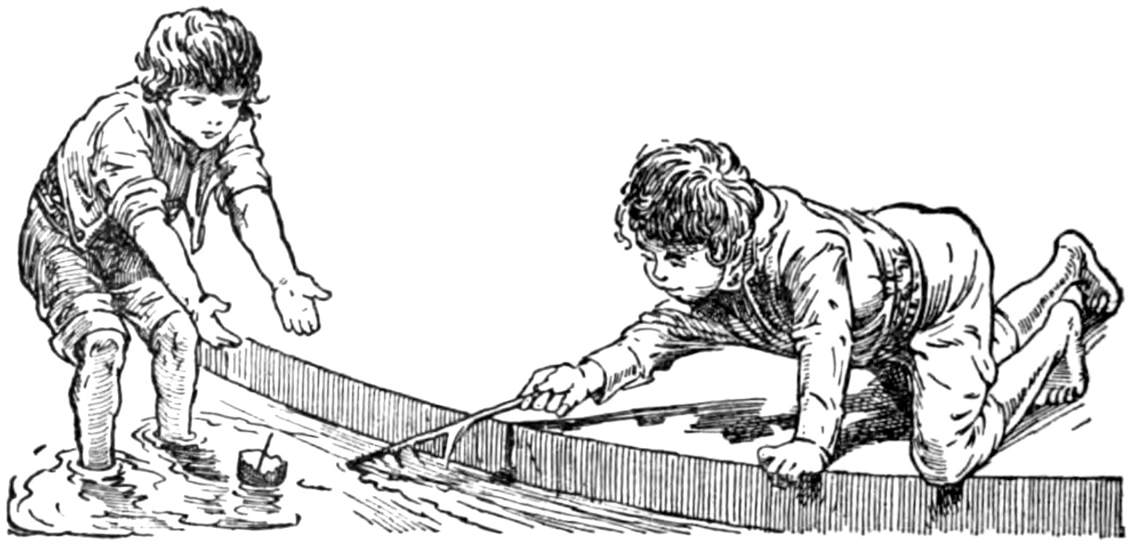
«Hvite vegger, og selv er jeg sort!» sa stoppenåla. «Det kler! Da kan man jo se meg! – Bare jeg ikke blir sjøsyk, for da brekker jeg meg!» – Men den ble ikke sjøsyk, og den brakk seg ikke.
«Stålmage er godt å ha mot sjøsyke, må alltid huske på at man er litt mere enn et menneske! Nå har mitt gått over! Jo finere man er, dess mere kan man holde ut.»
«Krask!» sa eggenskallet idet det gikk ei lastevogn over den.
«Uff, så det klemmer!» sa stoppenåla. «Nå blir jeg sjøsyk allikevel! Jeg brekker! Jeg brekker!»
Men den brakk ikke, selv om det gikk ei lastevogn over den der den lå på langs – og der kan den bli liggende!

Ordforklaringer
- karét: gallavogn, stor hestevogn hvor man kan sitte innelukket
Les og hør kjente og ukjent eventyr,
gratis på norsk!
eventyrforalle.no

Dansk kunsteventyr av Hans Christian Andersen (1805-1875).
(Offentlig eiendom - public domain)

Originaltittel: Stoppenaalen

Norsk oversettelse: Karl-Robert Rønning

Basert på den originale danske teksten: Stoppenaalen (1847) (kb.dk)
(Offentlig eiendom - public domain)


Dette verket er lisensiert under følgende Creative Commons lisens: Navngivelse-DelPåSammeVilkår 4.0 Internasjonal. For å se en kopi av denne lisensen, besøk http://creativecommons.org/licenses/by-sa/4.0/.

Illustratør: Louis Rhead (1857-1926)

Kilde: Hans Andersen's Fairy Tales And Wonder Stories, 1914 (archive.org)


Dette arbeidet er fri for kjente opphavsrettsrestriksjoner.

